新闻稿
2021年6月25日
“爱驰诺道，用车无忧”夏季服务活动火热举行
备选：32项检测免费送 爱驰诺道助力夏日用车无忧
“爱驰诺道，用车无忧” 爱驰U5用户享夏日福利
免费检测爱车+抽奖 爱驰诺道夏日服务活动启动
全国网点总动员 爱驰诺道夏日服务活动真诚回馈用户

清凉夏日，与爱同行。6月23日，爱驰汽车启动“爱驰诺道，用车无忧”夏季服务活动，推出32项免费检测服务，为全国爱驰车主带来更好的用车感受与服务体验，用真挚的呵护传递爱驰的贴心关怀。活动期间所有国内爱驰U5的车主及使用者，进店即可享受免费安全检测一次＋积分抽奖一次。活动持续至7月7日，为期十五天。
用车无忧 爱驰诺道贴心服务一诺千金
爱驰诺道是爱驰汽车的服务品牌, 致力于在车辆交付后为用户提供完善周全的用车保障、轻松无忧的用车服务。诺，是爱驰汽车对服务品质的承诺、对满足用户需求的承诺、对实现用户轻松车生活愿望的承诺，以硬核品质，做到一诺千金。道，是大道至简、返璞归真，是为用户打造最简单、最轻松汽车生活的初心。

围绕“爱驰诺道，用车无忧”的服务主题，爱驰诺道紧贴车主的切实需求，并结合夏季行车的季节特性和最近推出的V1.7.1车机系统，推出了最新软件版本升级、空调等舒适系统检测、线束接口等前仓系统检测、制动等安全系统检测等共计32项免费检查服务，通过遍布全国的爱驰授权服务站网络，免费提供给各地的爱驰用户，在火热夏季保障爱驰用户安全出行、用车无忧，获得最好的用车体验。
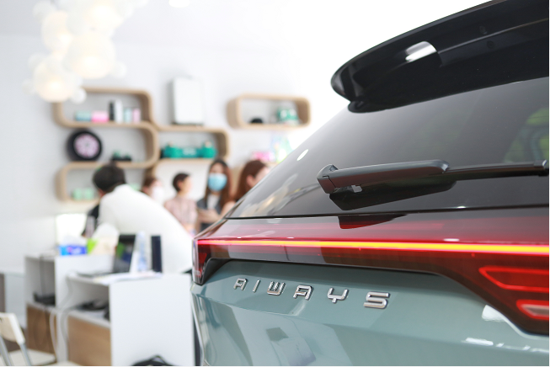
有诺必应，打造智能化、全场景的服务，“诺.道”服务体系秉承了以用户为中心的理念，改变了原来人找服务的方式，将其变成了服务找人，并实现了全服务过程的透明化。“诺.道”服务体系包括远程服务、上门服务、到店服务三大服务方式。本次爱驰主动提供的“用车无忧”夏季服务活动通过进店的服务方式为用户提供全面的免费检测，用户在进店接受服务的同时，还可以与经过爱驰专业培训的一线技师近距离交流，了解更多电动车日常养护知识。此外，本次服务活动还准备了惊喜爱驰积分供参与活动的用户抽取，最高奖品为十万爱驰积分。
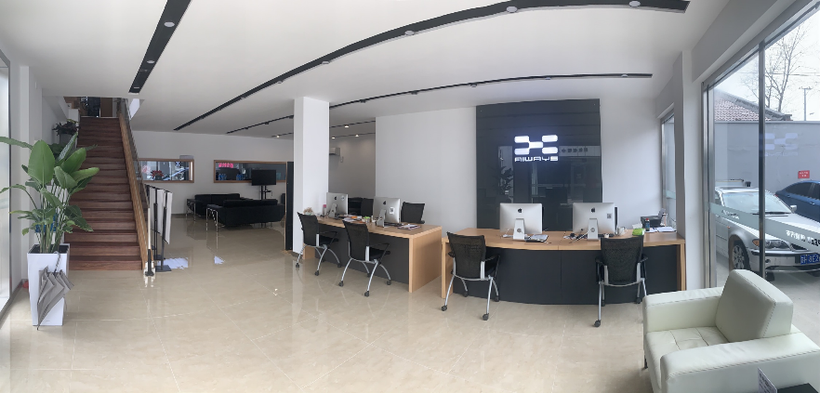
出行无忧 2021款爱驰U5安全升级
在不断优化服务品质的同时，爱驰汽车也持续推动产品升级，“产品+服务”合力构筑无忧出行空间。作为爱驰汽车焕新之作，2021款爱驰U5累计进行了超过150项更新，在操控、智能、舒适、安全与品质等方面构建起自身核心竞争力。

基于对用户出行安全考虑，2021款爱驰U5新增车内智能检测安心提醒，可针对用户疲劳驾驶及危险驾驶行为进行提醒，为用户养成安全驾驶习惯。更为贴心的是，对于车内宠物和小孩等生物体遗落也能进行监测提醒，让关爱无处不在，避免意外情况发生。

主动安全方面，2021款爱驰U5开放AI-Pilot自动辅助驾驶功能，依靠全车22颗传感器，构建多重360°全域监测，可提前预判风险，提供预警或主动干预。被动安全方面，“上钢下铝”车身、创新八环笼式结构，在高强度碰撞下，也能最大限度保障座舱的完整性，关键位置上配置有6安全气囊，有效减轻撞击对车内人员造成的伤害。此外，行业首创的三明治结构电池包可有效保障电池安全，业界领先的智能网联汽车信息安全防护体系防止隐私泄露。
源于心，发于行，作为中国新能源汽车全球化先行者，爱驰汽车将继续以高质量的产品和服务回馈消费者的选择与信赖，守护美好出行生活。

——完——
关于爱驰汽车
爱驰汽车创立于2017年，是一家国际化的新能源智能汽车公司，也是一家用户深度参与的智能出行服务公司，致力于以全球化智能科技，持续改善用户的出行体验，实力成就中国新能源汽车全球化先行者。截止5月中旬，爱驰2021年出口1477台，累计出口超过2500台，继法国、德国、荷兰、比利时、丹麦、以色列之后，爱驰将不断扩大海外市场覆盖区域，进一步拓展南欧及EFTA（欧洲自由贸易联盟）国家市场，爱驰汽车是第一家也是目前唯一一家大批量出口欧盟市场的中国造车新势力企业。
扫描上方二维码关注“爱驰汽车”官方微信公众号，即时获取更多资讯
详情咨询：
爱驰汽车公关部 杨晓茜
电子邮箱：xiaoqian.yang@ai-ways.com

